PRINCIPALES SISTEMAS DEL VEHÍCULO

En varias publicaciones hemos hablado sobre la importancia de una correcta conducción, así como de ciertas partes de los [autos](http://www.toyocosta.com/autos.php). La mayoría de coches están conformadas por alrededor de 1500 piezas, que a la vista de un conductor principiante podrían parecer un mundo confuso. Sin embargo, conocer los principales sistemas del vehículo resulta esencial para evitar la confusión, y saber qué está involucrado en la funcionamiento del coche.

Los principales sistemas del vehículo, que hacen que este se ponga en marcha, se detenga y de vuelta, son pocas y similares en todos los autos. Con la única diferencia puesta en el diseño, rendimiento y costos de los vehículos.

La gran mayoría de los choches funcionan con los mismos principios mecánicos. Por eso, a continuación [Toyocosta](http://www.toyocosta.com/" \t "_blank) te presentará los siete principales sistemas del vehículo para comprender mejor cómo funciona un coche.

**¿Cuáles son los 7 principales sistemas del vehículo?**

[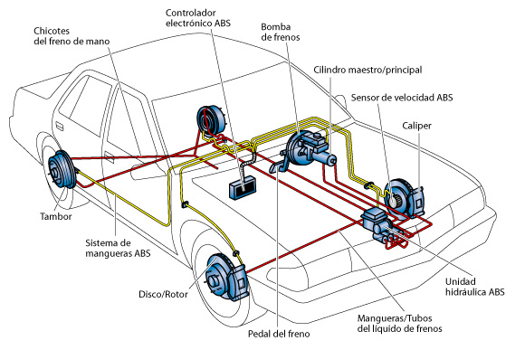](http://www.toyocosta.com/blog/wp-content/uploads/2014/06/image001-28.jpg)

*(Imagen de infomanejo.com)*

Según el portal web sociedadytecnología.org, los principales sistemas del vehículo son:

1. **Motor:**Es la parte más importante del auto. Esta obtiene energía mecánica de la energía química producida por un combustible que arde dentro de una cámara de combustión. El motor tiene de 120 a 150 partes móviles, las cuales deben ser lubricadas para evitar su desgaste. (Leer:[Cuidado del motor de tu auto](http://www.toyocosta.com/blog/cuidado-del-motor-de-tu-auto/)).
2. **Tren propulsor:**Es aquel sistema que contribuye a que la fuerza motriz del motor llegue a las ruedas. Sus componentes dependen de la posición del motor y del tipo de transmisión (delantera o trasera).
3. **Rines, llantas y frenos:** Estos dispositivos trabajan conjuntamente para soportar el peso del auto y resistir diversas fuerzas. También permiten un contacto adecuado con la calzada, lo que posibilita el arranque o la detención total del coche.
4. [**Suspensión del auto**](http://www.toyocosta.com/blog/la-suspension-del-auto-cuidado/)**:**Sistemas que absorben las irregularidades del terreno facilitar el control de auto y la comodidad del mismo. Este actúa entre el chasis y las ruedas.
5. **Dirección:** Mecanismos que orientan las ruedas delanteras para que el auto tome la trayectoria que indica el conductor.
6. **Sistema eléctrico:**Se compone por una batería de 12 voltios que proporciona la corriente inicial al motor de arranque. También envía corriente a la bobina que luego la envía a las bujías que dan la ignición al motor, y junto con el alternador proporcionan corriente para todos los demás accesorios del coche.
7. **Carrocería y chasis:**Corresponden al soporte básico de todos los componentes del auto. También protegen a todos sus elementos y a los pasajeros de las condiciones externas.

PREZI

<https://prezi.com/mi0zj5obg4ys/ubicacion-de-los-componentes-en-el-vehiculo-y-tipos-de-carro/>